BỘ CÔNG THƯƠNG
TRƯỜNG ĐẠI HỌC CÔNG NGHIỆP TP.HCM

MÔN: PHÂN TÍCH LẬP TRÌNH DỮ LIỆU 2
ỨNG DỤNG MẠNG NƠ-RON TÍCH CHẬP (CNN)
TRONG NHẬN DIỆN GIỐNG CHÓ

DANH SÁCH THÀNH VIÊN
NHÓM: FIREFLY
STT | HỌ & TÊN | MSSV
1 | ĐỖ HOÀNG MINH | 22699821
2 | ĐỖ VĂN MINH | 22644501
3 | LÊ HỒNG PHÚC | 20001765
4 | NGUYỄN TẤN DŨNG | 20001525
5 | LÊ THỊ NGỌC NHƯ | 18043651

Giáo viên: LÊ TRỌNG NGỌC

Thành phố Hồ Chí Minh, 01 tháng 12 năm 2024
- Tổng quan
- Giới thiệu:
  - Lý do chọn đề tài:
- Phân biệt và nhận diện giống chó là một nhiệm vụ phức tạp nhưng rất quan trọng do sự đa dạng về ngoại hình, màu sắc và kích thước giữa các loài. Điều này không chỉ mang ý nghĩa về mặt nhận diện, mà còn hỗ trợ trong các lĩnh vực như chăm sóc thú y, bảo tồn giống loài, và nghiên cứu di truyền học, nơi thông tin về giống chó đóng vai trò nền tảng.
- Nhận diện chính xác giống chó đóng vai trò quan trọng trong thú y, quản lý giống và nghiên cứu di truyền học. Mạng nơ-ron tích chập (CNN) giúp đơn giản hóa quá trình này nhờ khả năng tự động trích xuất đặc trưng hình ảnh, nâng cao độ chính xác và giảm thiểu sai sót.
  - Mục tiêu:
- Phát triển mô hình nhận diện giống chó tự động dựa trên CNN với mục tiêu phân loại chính xác hơn 120 giống chó từ hình ảnh. Nghiên cứu kỳ vọng mang lại một công cụ hữu ích hỗ trợ người dùng xác định giống chó dễ dàng, đồng thời mở rộng ứng dụng vào các lĩnh vực như giám sát động vật, phát hiện gian lận trong buôn bán thú cưng, và hỗ trợ chẩn đoán bệnh.
  - Phạm vi:
- Nghiên cứu tập trung vào việc xây dựng và huấn luyện mô hình CNN để nhận diện các giống chó thông qua tập dữ liệu hình ảnh đã thu thập.
- Cơ sở lý thuyết:
2.1 Khái niệm
- Mạng Nơ-ron Tích Chập (Convolutional Neural Network - CNN) là một loại mạng nơ-ron nhân tạo được thiết kế đặc biệt để xử lý và phân loại dữ liệu hình ảnh. CNN hoạt động dựa trên cơ chế học tập từ các đặc trưng của hình ảnh qua nhiều lớp (layers) khác nhau, từ các đặc trưng cơ bản như cạnh, góc cho đến các đặc trưng phức tạp hơn như hình dạng và vật thể.
- Cấu trúc của CNN bao gồm ba thành phần chính:
  - Lớp tích chập (convolutional layer) có nhiệm vụ quét qua toàn bộ bức ảnh đầu vào bằng các bộ lọc (filters) để trích xuất các đặc trưng quan trọng. Những bộ lọc này sẽ phát hiện các chi tiết cụ thể trong hình ảnh, chẳng hạn như các cạnh hoặc các hình dạng.
  - Lớp gộp (pooling layer) có vai trò giảm thiểu kích thước dữ liệu nhưng vẫn giữ lại các đặc trưng quan trọng. Điều này giúp mô hình hoạt động hiệu quả hơn và giảm thiểu độ phức tạp tính toán.
  - Lớp kết nối đầy đủ (fully connected layer) là nơi kết hợp tất cả các đặc trưng đã được học từ các lớp trước đó để đưa ra quyết định cuối cùng về phân loại hình ảnh.
- Một trong những ưu điểm lớn của CNN là khả năng học đặc trưng tự động, nghĩa là mạng có thể tự học và tối ưu hóa các bộ lọc trong quá trình huấn luyện mà không cần sự can thiệp của con người. Nhờ vào cấu trúc này, CNN đã trở thành một trong những mô hình hiệu quả nhất cho các bài toán nhận diện và phân loại hình ảnh.
  - Mô hình mạng nơ-ron tích chập
- Mỗi filter là một ma trận nhỏ trượt trên ảnh đầu vào, áp dụng phép nhân và cộng tích lũy để tạo ra một đầu ra.
- Mỗi nơ-ron trong layer tiếp theo được hình thành từ việc áp dụng filter này lên một vùng cụ thể của ảnh trong layer trước
- Mỗi layer thường sử dụng nhiều filter (có thể từ vài chục đến hàng nghìn). Mỗi filter học một đặc trưng cụ thể, ví dụ: cạnh, góc, hay họa tiết phức tạp hơn ở các layer sâu.
- Một số layer khác nhau pooling/ subsampling layer dùng để chắt lọc lại các thông tin hữu ích hơn (loại bỏ thông tin nhiễu)
- Phương pháp nghiên cứu:
- Dataset:
- Tập dữ liệu: 10.000 bức ảnh của 120 giống chó khác nhau.
- Tiền xử lý dữ liệu:
- Thay đổi kích thước ảnh: Mỗi hình ảnh được thay đổi kích thước về một kích thước cố định (ví dụ: 224x224 pixel) để đảm bảo đồng bộ trong quá trình xử lý.
- Chuẩn hóa dữ liệu: Các pixel của hình ảnh được chuẩn hóa về phạm vi từ 0 đến 1, giúp cải thiện hiệu suất huấn luyện và tốc độ hội tụ của mô hình.
- Tăng cường dữ liệu: Để tránh việc mô hình bị overfitting và nâng cao khả năng tổng quát hóa, dữ liệu được tăng cường thông qua các kỹ thuật như xoay ảnh, lật ảnh, thay đổi độ sáng, và cắt ảnh ngẫu nhiên.
- Áp dụng mô hình mạng nơ-ron tích chập trong việc nhận dạng giống chó
- Xây dựng mô hình với ResNet50V2
- Nhận diện giống chó là một bài toán phân loại hình ảnh đa lớp, yêu cầu mô hình gán nhãn chính xác cho từng giống chó dựa trên đặc điểm của chúng. Với đặc trưng của ảnh phức tạp, mạng nơ-ron tích chập (CNN) được sử dụng để trích xuất và học các đặc trưng một cách hiệu quả.
- Phương pháp Transfer Learning được áp dụng bằng cách sử dụng ResNet50V2 - mô hình CNN đã huấn luyện trên ImageNet, giúp giảm thời gian, tài nguyên và nâng cao độ chính xác nhờ kế thừa trọng số đã tối ưu.
- Cấu trúc chính của Mô hình ResNet50V2:
  - Input Layer: Lớp đầu vào nhận hình ảnh chuẩn hóa (ví dụ: 224x224 pixel).
  - Convolutional Layers: Thực hiện phép toán tích chập để trích xuất đặc trưng từ hình ảnh.
  - Activation Function (ReLU): Áp dụng hàm kích hoạt ReLU để duy trì tính phi tuyến.
  - Pooling Layers: Sử dụng Max Pooling để giảm kích thước bản đồ đặc trưng và tránh overfitting.
  - Batch Normalization: Chuẩn hóa đầu vào của từng lớp để cải thiện tốc độ và độ chính xác huấn luyện.
  - Fully Connected Layer: Kết hợp các đặc trưng đã học để phân loại giống chó, thường sử dụng hàm Softmax để dự đoán xác suất.
- Huấn luyện mô hình
- Mô hình Convolutional Neural Network (CNN) với kiến trúc ResNet50V2 được sử dụng để nhận diện giống chó. Quá trình huấn luyện kéo dài 25 epochs, với dữ liệu được chia thành tập huấn luyện và tập kiểm tra. Các tập dữ liệu này được xử lý bằng các generator (train_generator và test_generator) để tự động chuẩn hóa và xử lý hình ảnh trước khi đưa vào mô hình.
- Tập dữ liệu huấn luyện:
  - Bao gồm hình ảnh của các giống chó đã được tiền xử lý
  - Hình ảnh được chia thành các batch nhỏ để tăng tốc độ huấn luyện và giảm yêu cầu bộ nhớ.
  - Mỗi epoch bao gồm nhiều bước.
- Tập dữ liệu kiểm tra: Dùng để đánh giá hiệu suất của mô hình sau mỗi epoch.
- Kết quả huấn luyện
- Phân tích
  - Biểu đồ Word Cloud

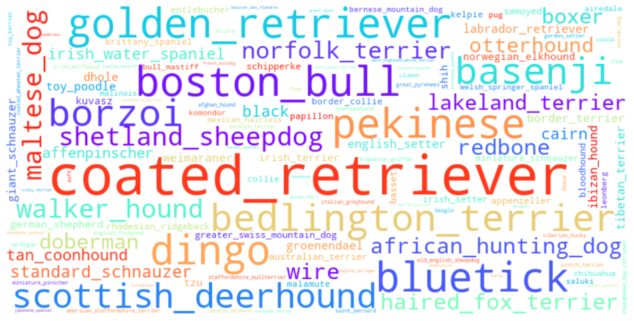
- Nhận xét
  - Hiển thị các giống chó khác nhau. Kích thước của từng từ trong biểu đồ đại diện cho tần suất hoặc độ quan trọng của giống chó đó trong dữ liệu.
  - Giống chó nổi bật nhất:
    - "coated_retriever" là giống chó xuất hiện nhiều nhất, thể hiện qua kích thước chữ lớn
    - "golden_retriever" và "boston_bull" cũng xuất hiện đáng kể, với kích thước chữ lớn thứ hai.
  - Sự đa dạng giống chó:
    - Word Cloud bao gồm nhiều giống chó khác nhau, từ các giống phổ biến như "doberman," "labrador_retriever" đến các giống ít phổ biến hơn như "african_hunting_dog" và "bedlington_terrier."
  - Phân bổ tương đối:
    - Các giống chó có kích thước chữ nhỏ hơn (như "komondor," "cairn") xuất hiện ít thường xuyên hơn, thể hiện sự tập trung nhiều hơn vào một vài giống chó phổ biến.
- Kết luận:
  - Biểu đồ cho thấy "coated_retriever" và "golden_retriever" là những giống chó được chú ý nhiều nhất trong tập dữ liệu.
  - Các giống chó khác có sự hiện diện đa dạng, nhưng ít phổ biến hơn

  - Biểu đồ Accuracy (Độ chính xác)
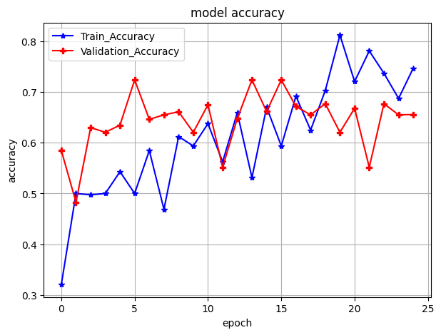
- Biểu đồ thể hiện sự thay đổi của độ chính xác trên tập huấn luyện (Train Accuracy) và tập kiểm tra (Validation Accuracy) qua các epoch.
- Nhận xét:
  - Train Accuracy (đường màu xanh):
    - Bắt đầu thấp ở khoảng 30% tại epoch 0 và tăng dần theo thời gian
    - Có xu hướng tăng đều nhưng biến động nhẹ ở một số epoch, đạt khoảng 78% vào cuối quá trình huấn luyện
  - Validation Accuracy (đường màu đỏ)
    - Khởi đầu thấp hơn Train Accuracy, nhưng tăng đều và đạt đỉnh (~80%) tại khoảng Epoch 20.
    - Có dấu hiệu dao động nhẹ nhưng vẫn duy trì quanh mức cao (~75-80%)
  - So sánh giữa Train và Validation Accuracy
    - Độ chính xác trên tập kiểm tra (Validation) gần như bắt kịp độ chính xác trên tập huấn luyện, cho thấy mô hình có khả năng tổng quát hóa tốt và không bị overfitting.
    - Dao động giữa các epochs cho thấy mô hình có thể chưa hoàn toàn ổn định.
- Kết luận: Đạt hiệu suất cao, với Validation Accuracy đạt ~80% sau 25 epochs, chứng minh khả năng phân loại hiệu quả
3.3 Biểu đồ Loss (Hàm mất mát)
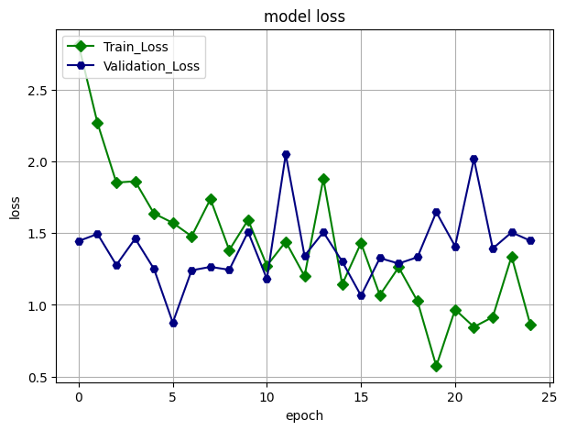
- Biểu đồ thể hiện sự thay đổi của hàm mất mát trên tập huấn luyện (Train Loss) và tập kiểm tra (Validation Loss) qua các epoch.
- Train Loss (đường màu xanh lá):
  - Bắt đầu rất cao (~2.8) và giảm mạnh trong 5 epoch đầu tiên.
  - Sau Epoch 10, Train Loss tiếp tục giảm nhưng dao động nhẹ, cho thấy mô hình đang học các đặc trưng phức tạp hơn.
  - Ở Epoch cuối, Train Loss giảm xuống dưới mức 1.0, chứng tỏ mô hình đã học tốt từ dữ liệu huấn luyện.
- Validation Loss (đường màu xanh dương):
  - Validation Loss khởi đầu thấp hơn Train Loss (~1.5), giảm nhẹ trong giai đoạn đầu.
  - Sau Epoch 10, có dao động rõ rệt nhưng nhìn chung vẫn duy trì quanh mức ổn định, cho thấy mô hình tổng quát hóa tốt trên tập kiểm tra
  - Ở Epoch cuối, Validation Loss đạt khoảng 1.0, gần bằng Train Loss.
- So sánh Train Loss và Validation Loss:
  - Validation Loss luôn thấp hơn Train Loss trong suốt quá trình, điều này có thể do dữ liệu kiểm tra đơn giản hơn hoặc mô hình chưa học quá phức tạp.
  - Chênh lệch giữa Train Loss và Validation Loss giảm dần theo thời gian, minh chứng mô hình ngày càng khớp với dữ liệu.
- Kết luận:
  - Validation Loss thấp hơn Train Loss trong nhiều epoch đầu, điều này có thể do dữ liệu kiểm tra ít phức tạp hơn dữ liệu huấn luyện.
  - Validation Loss ổn định và gần với Train Loss cho thấy mô hình không bị overfitting.

3.4 Ma trận nhầm lẫn (Confusion Matrix)
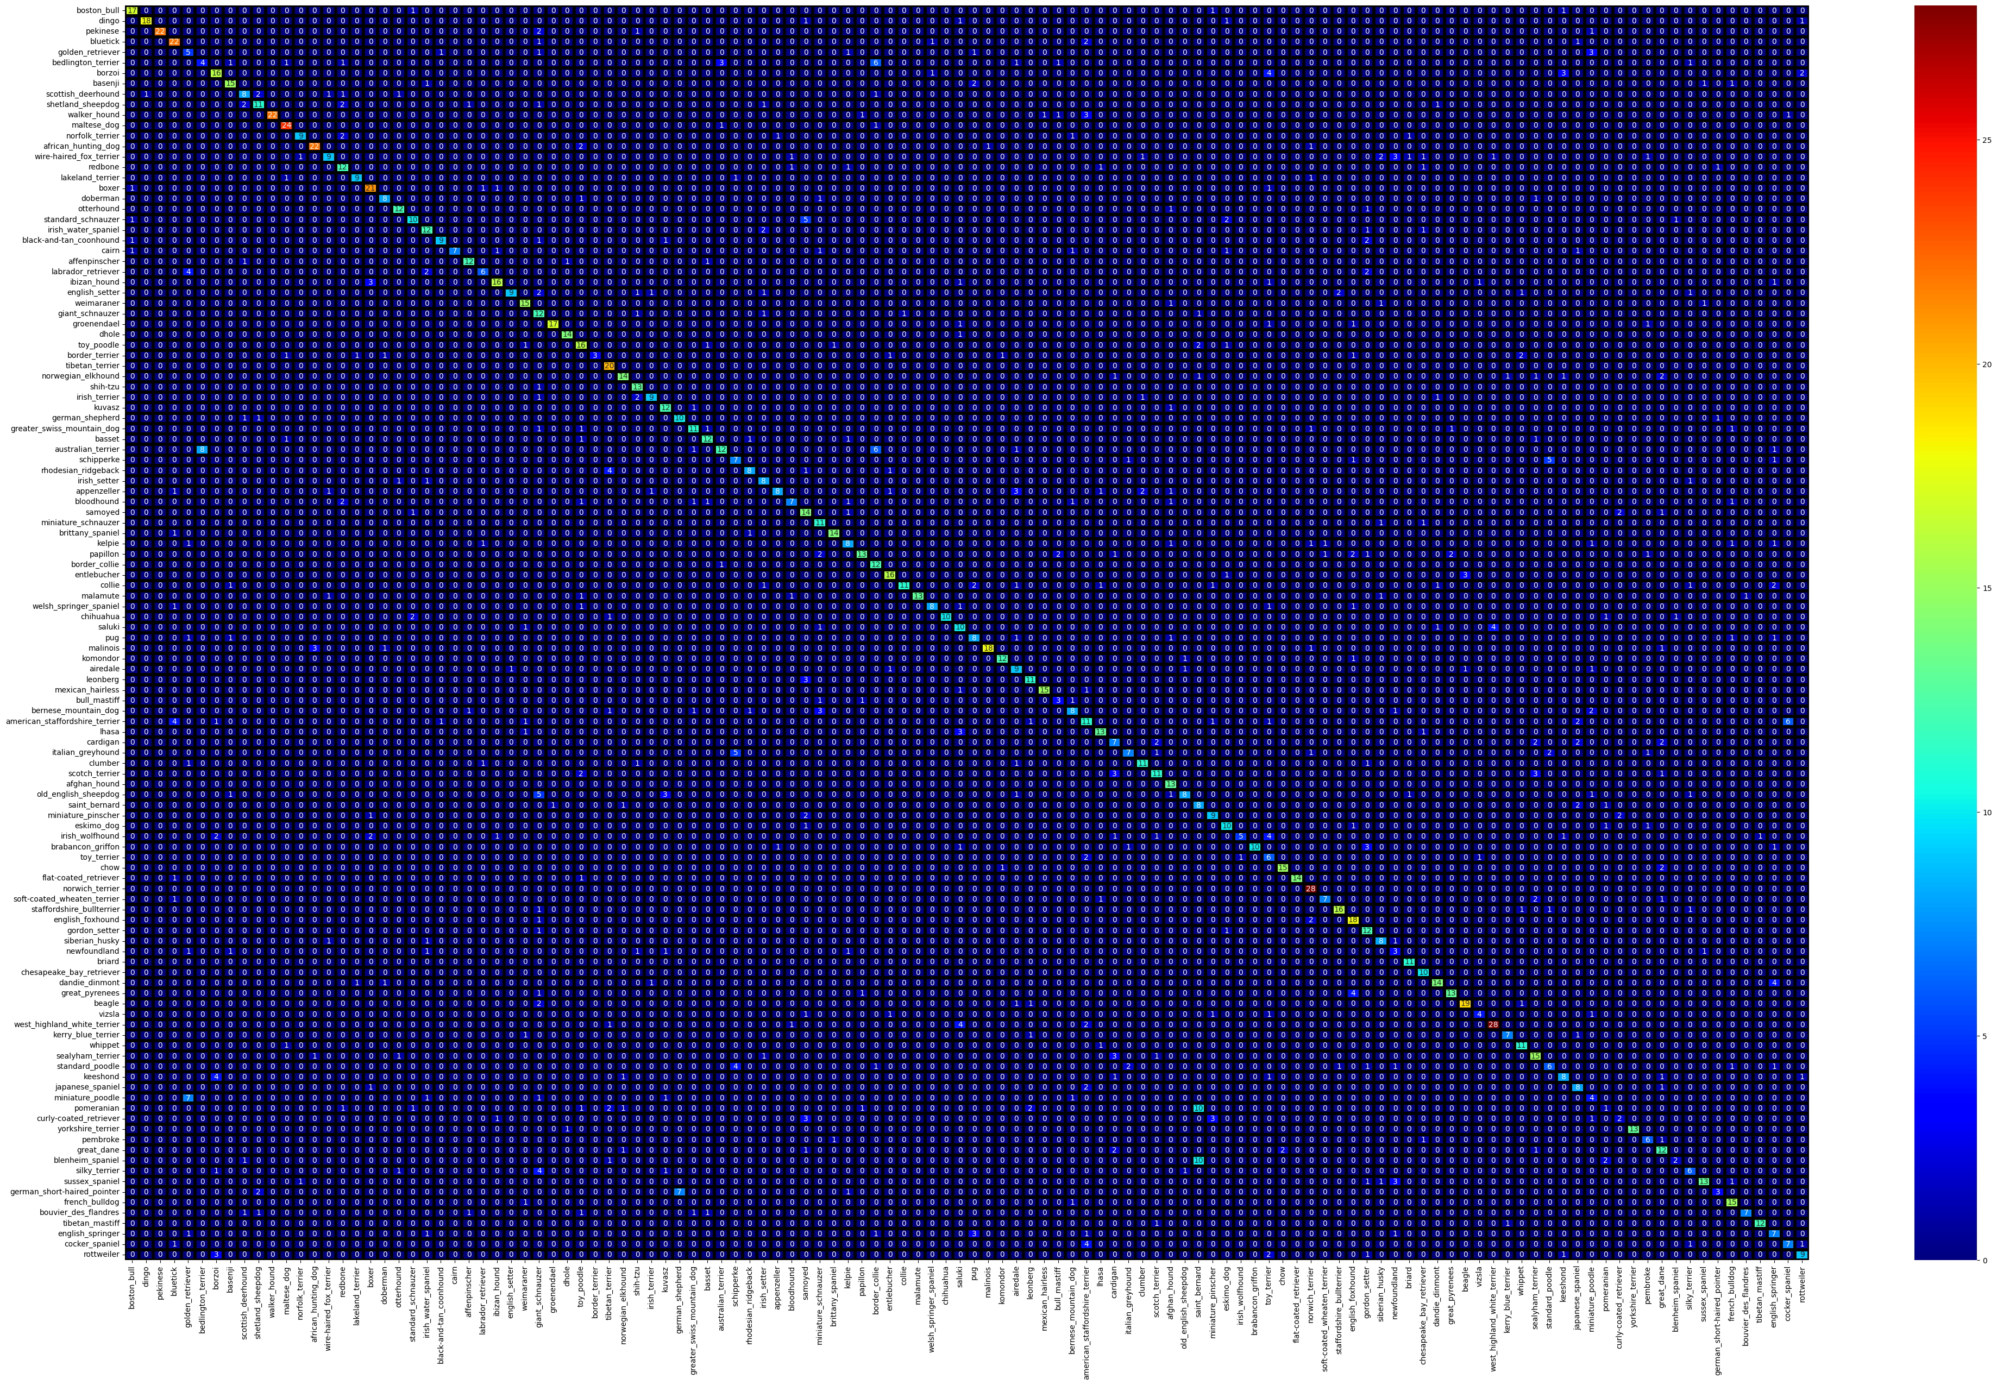
- Nhận xét:
  - Đường chéo màu sáng:
    - Phần lớn các ô trên đường chéo (từ góc trên trái đến góc dưới phải) có màu sáng hơn, thể hiện mô hình phân loại chính xác hầu hết các giống chó.
    - Các ô này đại diện cho số lượng mẫu được dự đoán đúng của từng giống.
  - Ngoài đường chéo
    - Một số ô ngoài đường chéo có màu sáng (mặc dù ít), cho thấy mô hình dự đoán nhầm lẫn giữa một số giống chó.
    - Những giống chó có đặc điểm tương đồng (về ngoại hình hoặc tên) có thể dễ bị nhầm lẫn hơn.
  - Phân bố màu sắc khá đồng đều, cho thấy mô hình không tập trung quá mức vào một số giống nhất định và có khả năng xử lý tốt trên đa số các nhãn
- Kết luận:
  - Mô hình hoạt động tốt với hầu hết các giống chó, thể hiện qua đường chéo sáng.
  - Tuy nhiên, vẫn tồn tại một số trường hợp nhầm lẫn giữa các giống, có thể do chúng có ngoại hình hoặc tên gọi tương đồng.
3.5 Biểu đồ ROC
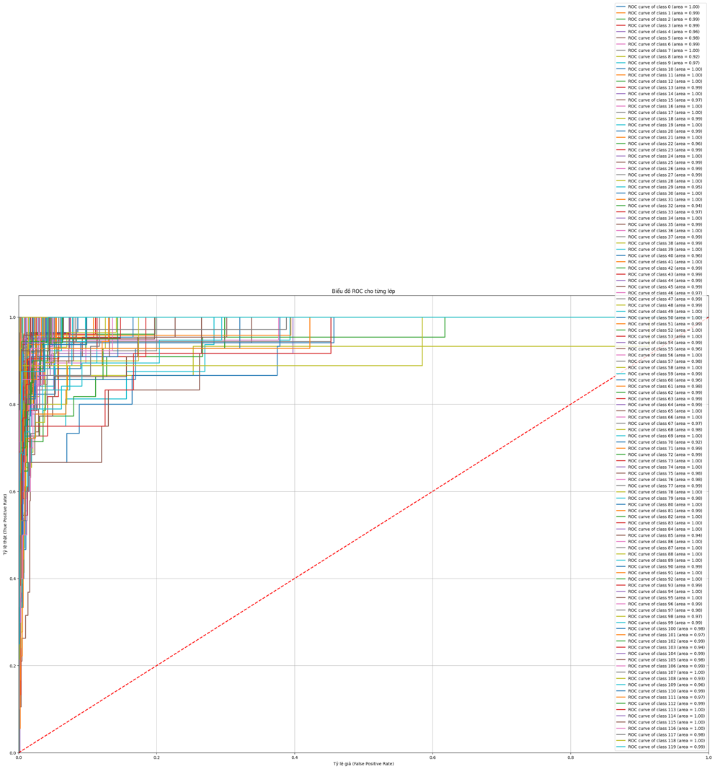
- Nhận xét:
  - Hiệu suất:
    - Đa số các đường ROC nằm sát góc trên bên trái của biểu đồ, cho thấy tỷ lệ dương thật (True Positive Rate - TPR) cao và tỷ lệ dương giả (False Positive Rate - FPR) thấp, cho thấy mô hình phân loại tốt cho phần lớn các giống chó.
  - Đường chấm đỏ:
    - Đường chấm đỏ biểu thị hiệu suất của một mô hình phân loại ngẫu nhiên. Tất cả các đường ROC của mô hình đều nằm phía trên đường này, cho thấy mô hình hoạt động tốt hơn dự đoán ngẫu nhiên.
  - AUC (Area Under Curve):
    - Nhiều lớp đạt AUC > 0.9, cho thấy mô hình có khả năng phân loại xuất sắc các giống này.
    - Một số lớp có AUC dao động từ 0.8-0.9, cho thấy hiệu suất phân loại khá tốt nhưng cần cải thiện.
    - Lớp có AUC thấp hơn (gần 0.8) có thể gặp khó khăn trong việc phân biệt hoặc dữ liệu không đủ để huấn luyện.
- Kết luận:
  - Hiệu suất mô hình phân loại tốt với nhiều lớp đạt AUC > 0.9, phản ánh khả năng học đặc trưng hình ảnh hiệu quả.
  - Lớp có AUC thấp có thể liên quan đến nhầm lẫn giữa các giống chó có đặc điểm tương đồng.

3.6 Biểu đồ Precision-Recall cho từng lớp
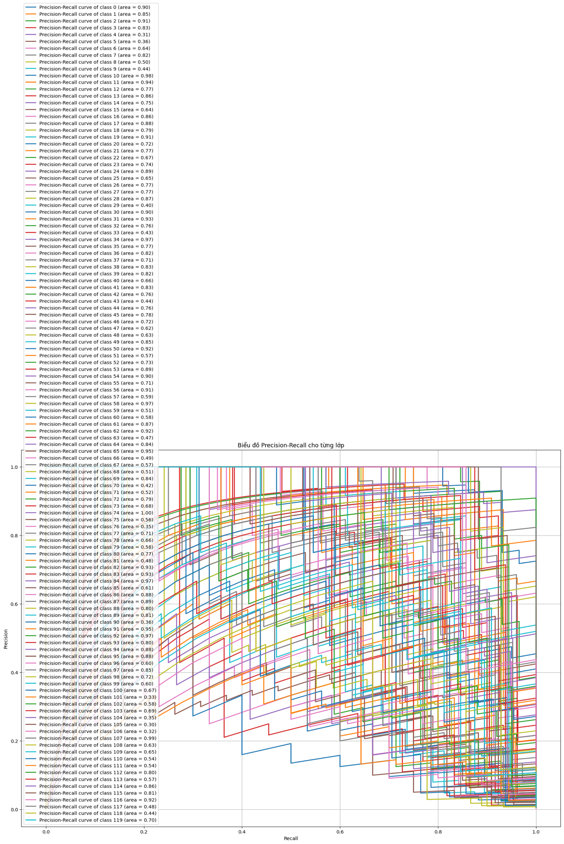

- Nhận xét:
  - Precision-Recall Curve
    - Trục x (Recall): Tỷ lệ đúng trên tổng số mẫu thực tế của lớp đó (Sensitivity).
    - Trục y (Precision): Tỷ lệ dự đoán đúng trên tổng số dự đoán của mô hình.
    - Đường cong PR cho thấy sự cân bằng giữa Precision và Recall cho từng lớp.
  - Hiệu suất từng lớp:
    - Nhiều lớp có diện tích dưới đường cong PR cao (>0.8), cho thấy mô hình phân loại hiệu quả cho các lớp này..
    - Một số lớp có AP từ 0.5 đến 0.7, hiệu suất ở mức trung bình, cần được cải thiện.
    - Một vài lớp có AP thấp (<0.5), điều này có thể do thiếu dữ liệu hoặc nhầm lẫn giữa các giống chó có đặc điểm tương đồng
- Kết luận:
  - Mô hình đạt hiệu suất cao với nhiều lớp có AP > 0.8, chứng minh khả năng phân loại tốt.
  - Một số lớp có AP thấp (<0.5) cho thấy mô hình chưa phân biệt tốt do thiếu dữ liệu hoặc các giống chó có đặc điểm tương tự

- Kết luận
- Hiệu suất:
  - Mô hình đã đạt được độ chính xác (Accuracy) và độ nhạy (Recall) cao ở hầu hết các giống chó phổ biến
  - Các đường ROC và Precision-Recall cho thấy mô hình hoạt động tốt hơn mức ngẫu nhiên với nhiều lớp đạt diện tích dưới đường cong (AUC) cao (>0.9)
  - Mô hình có khả năng nhận diện được các đặc điểm phức tạp từ hình ảnh như màu sắc, hình dạng, và kết cấu, phù hợp với bài toán phân loại giống chó vốn có độ đa dạng cao
- Hạn chế:
  - Dữ liệu không cân bằng, một số giống chó có ít dữ liệu huấn luyện hơn, dẫn đến độ chính xác nhận diện không đồng đều giữa các giống.
  - Mô hình gặp khó khăn trong việc phân biệt các giống chó có đặc điểm tương đồng, dẫn đến độ chính xác không đồng đều giữa các lớp.
  - Mô hình CNN yêu cầu tài nguyên tính toán lớn, mất thời gian khi xử lý dữ liệu.
- So sánh hiệu quả giữa ResNet50V2 và DenseNet (mô hình tự chọn để so sánh)
Tiêu chí | ResNet50V2 | DenseNet
Số lượng Epochs | 25 | 25
Accuracy khởi đầu (Epoch 1) | 20.45% (đạt ngay từ Epoch 1) | 2.64% (khởi đầu rất thấp)
Training Accuracy cuối | 76.28% | 51.08%
Validation Accuracy cuối | 65.58% | 60.02%
Validation Accuracy cao nhất | 72.41% (Epoch 6) | 68.97% (Epoch 14)
Training Loss cuối | 0.814 | 1.786
Validation Loss cuối | 1.4478 | 1.3655
Overfitting | Nhẹ, training accuracy cao hơn validation | Nhẹ hơn, nhưng tốc độ cải thiện chậm hơn
Tốc độ cải thiện | Nhanh và ổn định từ Epoch 1 đến Epoch 6 | Chậm, cần nhiều Epoch để đạt hiệu suất tốt
Ổn định trong huấn luyện | Tương đối ổn định từ Epoch 6 trở đi | Dao động đáng kể giữa các Epoch
Thời gian huấn luyện mỗi Epoch | ~10 phút (trung bình) | ~10 phút (trung bình)

*** Ưu nhược điểm của 2 mô hình
- ResNet50V2
- Ưu điểm:
  - Khả năng học sâu: ResNet50V2 được thiết kế với kiến trúc Residual Connections, giúp giảm thiểu vấn đề vanishing gradient (đặc biệt khi số lớp tăng lên).
  - Huấn luyện nhanh: Hiệu suất học nhanh hơn DenseNet, đạt được kết quả tốt ở các Epoch đầu.
  - Ổn định: Dễ dàng hội tụ và duy trì hiệu suất tốt trong suốt quá trình huấn luyện.
  - Thích nghi tốt với dữ liệu: Có thể xử lý dữ liệu phức tạp và đa dạng nhờ khả năng học các đặc trưng cao cấp.
- Nhược điểm:
  - Overfitting: Có xu hướng overfit nếu không áp dụng các kỹ thuật regularization như dropout, data augmentation, hoặc weight decay.
  - Kích thước mô hình lớn: Số lượng tham số lớn, dẫn đến nhu cầu bộ nhớ cao hơn.
  - Tài nguyên tính toán: Đòi hỏi tài nguyên lớn (GPU mạnh, bộ nhớ nhiều) để xử lý các tập dữ liệu lớn.
- DenseNet
- Ưu điểm:
  - Tái sử dụng đặc trưng: DenseNet sử dụng dense connections, giúp các lớp chia sẻ thông tin nhiều hơn, tăng khả năng học đặc trưng cục bộ và giảm số lượng tham số.
  - Hiệu quả bộ nhớ: Mặc dù số lớp lớn, DenseNet tái sử dụng đầu ra của các lớp trước, giúp tiết kiệm bộ nhớ hơn so với ResNet.
  - Khả năng tổng quát hóa: DenseNet thường ít overfit hơn do cách kết nối chặt chẽ giữa các lớp.
  - Loss Gradient hiệu quả: Các kết nối trực tiếp giúp gradient được truyền hiệu quả hơn, giảm thiểu nguy cơ mất mát thông tin trong quá trình lan truyền ngược.
- Nhược điểm:
  - Tốc độ huấn luyện chậm hơn: DenseNet mất nhiều thời gian hơn để đạt hiệu suất cao vì cần nhiều Epoch để học đặc trưng.
  - Khó tối ưu: Cần tinh chỉnh hyperparameters (learning rate, batch size) kỹ hơn để hội tụ.
  - Hiệu suất ban đầu thấp: Đặc biệt với dữ liệu phức tạp, DenseNet thường khởi đầu chậm và mất nhiều thời gian để cải thiện.
- Kết luận:
- ResNet50V2 vượt trội hơn DenseNet trong bài toán nhận diện hình ảnh nhờ hiệu suất cao, tốc độ học nhanh, và tính ổn định. ResNet50V2 đạt Training Accuracy cuối 76.28% và Validation Accuracy cao nhất 72.41%, vượt xa DenseNet với Training Accuracy 51.08% và Validation Accuracy cao nhất 68.97%.
- ResNet50V2 cải thiện nhanh từ những epoch đầu, ổn định sau Epoch 6 và hội tụ tốt với Training Loss 0.814, trong khi DenseNet cần nhiều thời gian hơn để đạt hiệu quả và vẫn kém ổn định.

